муниципальное казенное дошкольное образовательное
учреждение города Новосибирска
«Детский сад комбинированного вида № 432»

Художественно – эстетическое развитие (лепка).
НОД на тему:
«Красивый цветок»
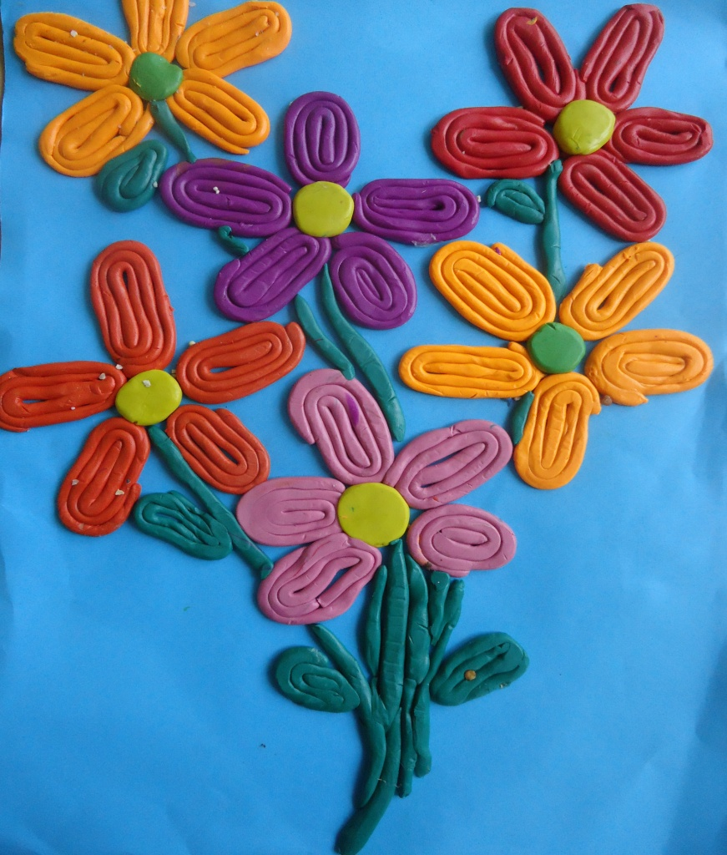

Выполнила: воспитатель
средней группы №4 «Василек»
Наталья Юрьевна Устименко
г. Новосибирск – 2017
Цель: учить изображать цветок из тонко раскатанного пластилинового жгутика и располагать его на картоне; развивать фантазию, поощрять творческую инициативу.
Оборудование: цветок в вазе; картон; пластилин, дощечка для раскатывания пластилина, стеки, салфетки; кукла.
Предварительная подготовка: во время прогулки воспитатель обращает внимание детей на красоту цветов, их строение. Рассматривание картинок с изображением цветов.
Ход работы:
- Создание игровой ситуации.
Воспитатель. А знаете ли вы, что у нашей куклы Насти скоро день рождения? Все игрушки собираются к ней в гости и теперь вот думают, что же ей подарить. А вы как думаете? (Ответы детей.) Да, можно подарить и конфеты, и игрушки. Но я знаю, что все девочки очень любят, когда им дарят цветы. Я уже приготовила такой цветок. (Воспитатель показывает детям цветок в вазе.) А давайте подарим нашей кукле большой букет. Согласны? (Ответы детей.) Тогда я вам покажу, как можно «Вырастить» цветок из пластилина.
- Показ приемов работы.
Воспитатель. Каждый цветочек имеет стебелек, листики и лепестки. Их мы сделаем из жгутиков, которые раскатаем из пластилина. Как вы думаете, какого цвета пластилин возьмем для листьев и стебелька? (Зеленого.) А какого цвета у вас будут лепестки цветка? (Ответ детей.) Кому-то нравятся желтые цветы, кому-то красные. Это очень хорошо, потому что наш букет тогда получится разноцветным и очень красочным. А помните ли вы, как раскатываются жгутики? Покажите мне. (Дети имитируют руками раскатывание жгутов.) Правильно. А теперь посмотрите, как из зеленого жгута можно сделать листик, а из красного – лепесток, а из желтого – сердцевину цветка.
Воспитатель показывает последовательность изготовления цветка.
- Вот такой цветок я подарю кукле Насти. Но из одного цветочка букет не получится. Нужно еще много цветов вырастить. Пока приниматься за дело.
Дети выполняют лепку цветка.
- Итог занятия. Выставка работы на стенде.
Воспитатель. Вы заметили, как от таких красивых цветов наша группа стала нарядной? Я думаю, они очень порадуют нашу именинницу и украсят ее дом.
